Материально-техническое обеспечение учебных кабинетов
МБОУ «Курихинская ООШ».
Кабинет биологии
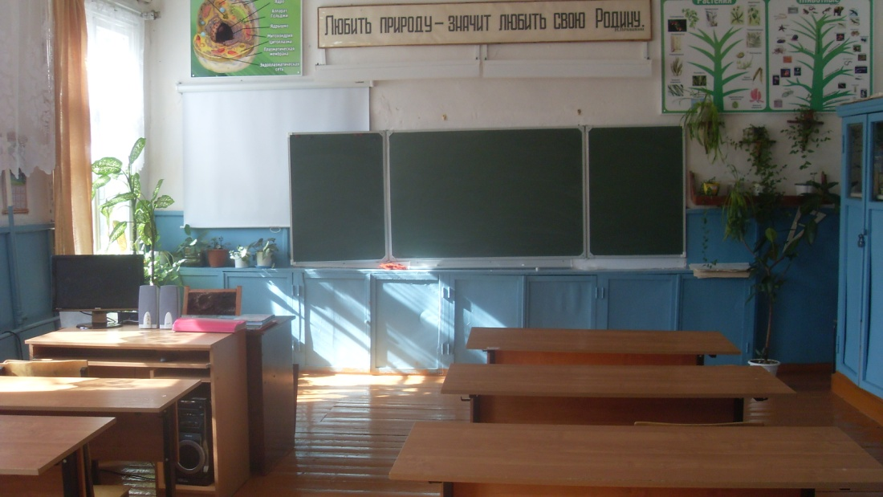
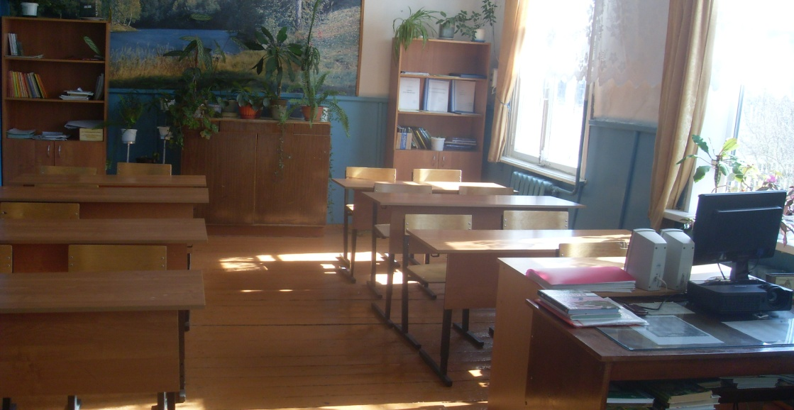

Вид  образовательных ресурсов | Наименование | Количество
Средства ИКТ | Компьютер | 1
 | Колонки. | 1
 | Мультимедийный проектор. | 1
 | Экран | 1
Цифровые образовательные ресурсы | DVD Биология: Анатомия и морфология растений ( в 4-х частях) | 1
 | DVD Биология: Систематика растений | 1
 | DVD Общая биология. Основы селекции | 1
 | DVD Биология: Анатомия и физиология человека ( в 2-х частях) | 2
 | DVD Ботаника. Знакомство с цветковыми растениями | 1
 | Биология 6-7 класс. Опыты. Модели. Демонстрации (CD - диск, мет.) | 1
 | DVD Земля. История планеты | 1
 | DVD Земля. Развитие жизни | 1
 | DVD Генетика | 1
Учебно-методическая литература | Программа основного общего образования. Биология. 5 – 9 классы. Концентрический курс. Авторы: Н.И. Сонин, В.Б. Захаров. – М.: Дрофа, 2013.  Программы для общеобразовательных учреждений. Природоведение. 5 класс. Биология. 6-11 классы. - М.: Дрофа, 2011.
 | Биология. Введение в биологию. 5 класс. Концентрический курс. Учебник / Н.И. Сонин, А.А. Плешаков._ 5–е изд., стереотип. – М.: Дрофа, 2015.
 | Биология: Живой организм. 6 кл. Н.И.Сонин, М.: «Дрофа», 2016г.
 | Биология. Многообразие живых организмов 7 класс: / В.Б. Захаров, Н.И.Сонин. Учеб. для общеобразовательных учреждений. - М.: Дрофа, 2009.
 | Биология.Человек. 8 класс: учеб. для общеобразоват. учреждений./ Н. И.Сонин, М. Р.Сапин. - М.: Дрофа, 2010.
 | Биология. Общие закономерности. 9 класс: С.Г. Мамонтов, В.Б.Захаров, Н.И. Сонин, Е.Т. учеб. для общеобразоват. учреждений. – М.: Дрофа, 2011.
 | Сонин Н.И. Биология. Введение в биологию 5 кл. Рабочая тетрадь к учебнику, 2016
 | Сонин Н.И. Биология. Живой организм 6 кл. Рабочая тетрадь к учебнику, 2016
 | Захаров В.Б., Сонин Н.И. Биология. Многообразие живых организмов. 7 кл. Рабочая тетрадь к учебнику, 2016
 | Сонин Н.И., Сапин М.Р. Биология. Человек. 8 кл. Рабочая тетрадь к учебнику, 2014
 | Мамонтов С.Г., Захаров В.Б. Сонин Н.И. Биология. Общие закономерности 9 кл. Рабочая тетрадь к учебнику, 2014
Учебно-практическое и лабораторное оборудование | Микроскопы | 4
 | Таблицы по ботанике | 1 комплект
 | Таблицы по зоологии | 1 комплект
 | Таблицы: «Организм человека и его строение» | 1 комплект
 | Таблицы: « Общая биология» | 1 комплект
 | Микропрепараты (набор) | 3
 | Скелеты:  Человека  животных | 1  5
 | Влажные препараты | 8
 | Муляжи  Череп человека | 2
 | Головной мозг | 2
 | модель сердца | 1
 | муляжи плодов | 2
 | модель уха | 1
 | Модель археоптерикса | 1
 | Модель Строение яйца птицы | 1
 | морской еж | 1
 | морская звезда | 1
 | Набор Шишек голосеменных | 1
 | Срезы древесины | 1
 | Коллекция многообразие раковин моллюсков | 1
 | Палеонтологическая коллекция | 1
 | Коллекция Понятия аналогии и гомологии на примере членистоногих | 1
 | Расчленённый скелет майского жука | 10
 | Набор коллекции членистоногих | 1
 | Вредители поля | 1
 | Пример покровительственной окраски | 1
 | Гербарии растений | 3
 | Коллекция энтомологическая "Примеры защитных приспособлений у насекомых" | 1
 | Модель-аппликация Генетика групп крови (демонстрационный набор из 34 карт) | 1
 | Модель "Позвонки" (из 7 штук) | 1
 | Стенд «Эволюция органического мира» | 1
 | Стенд «Строение клетки» | 1
 | Модель "Глаз человека" (увеличенная) | 1
 | Модель "Цветок пшеницы" | 1
 | Модель «Цветок вишни» | 1
 | Модель «Цветок тюльпана» | 1
 | Портреты Ч.Дарвина и И.П. Павлова | 2

английский язык
Цифровые образовательные ресурсы | СD – диск Уроки английского языка Кирилл и Мефодий 5 класс | 1
 | СD – диск Уроки английского языка Кирилл и Мефодий 5 класс | 1
 | СD – диск Уроки английского языка Кирилл и Мефодий 6 класс | 1
 | СD – диск Звуковое пособие к учебнику и рабочей тетради С.Г. Терминасовой. 2 класс. | 1
 | СD – диск Звуковое пособие к учебнику и рабочей тетради С.Г. Терминасовой. 3 класс. | 1
 | СD – диск Звуковое пособие к учебнику и рабочей тетради С.Г. Терминасовой. 4 класс. | 1
 | СD – диск Звуковое пособие к учебнику и рабочей тетради С.Г. Терминасовой. 5 класс. | 1
 | СD – диск Звуковое пособие к учебнику и рабочей тетради С.Г. Терминасовой. 6 класс. | 1
 | СD – диск Звуковое пособие к учебнику и рабочей тетради С.Г. Терминасовой. 7 класс. | 1
Учебно – методическая литература | Программа Биболетовой М. 3., Трубаневой Н. Н. «Программа курса английского языка к УМК "EnjoyEnglish" для учащихся 2-11 класс общеобразовательных учреждений». - Титул, 2010г.
 | Программа Е.Н. Соловова «Программа курса английского языка к УМК " EnglishFavourite" для учащихся 2 – 9 классов общеобразовательных учреждений». Академкнига/Учебник - 2014г.
 | Английский язык для начальной школы (2 класс) – С.Г. Терминасова и др.; Академкнига/Учебник - 2013г.
 | Workbook 2 класс – С.Г. Терминасова и др.; Академкнига/Учебник - 2016г.
 | Английский язык для начальной школы (3 класс) – С.Г. Терминасова и др.; Академкнига/Учебник - 2013г.
 | Workbook 3 класс – С.Г. Терминасова и др.; Академкнига/Учебник - 2016г.
 | Английский язык для начальной школы (4класс) – Биболетовой М. 3 и др.; Титул, 2010г
 | Английский язык для 5 класса – С.Г. Терминасова и др.; Академкнига/Учебник - 2013г.
 | Workbook 5 класс – С.Г. Терминасова и др.; Академкнига/Учебник - 2016г.
 | Английский язык для 6 класса – С.Г. Терминасова и др.; Академкнига/Учебник - 2013г.
 | Readerbook 6 класс – С.Г. Терминасова и др.; Академкнига/Учебник - 2016г.
 | Английский язык 7 класса – Биболетовой М. 3 и др.; Титул, 2013г.
 | Английский язык 8 класса – Биболетовой М. 3 и др.; Титул, 2013г.
 | Английский язык 9 класса – Биболетовой М. 3 и др.; Титул, 2013г.
Наглядные пособия | Таблицы
 | Словообразование: суффиксы существительных | 1
 | Словообразование: приставки с отрицательным значением. | 1
 | Степени сравнения прилагательных. | 1
 | Местоимения | 1
 | Вопросительные слова. | 1
 | Числительные. | 1
 | Косвенная речь. | 1
 | to be. | 1
 | Действительный залог | 1
 | Типы вопросов. | 1
 | Страдательный залог. | 1
 | Неправильные глаголы | 1
 | Modal verbs: can, may, must | 1
 | Indefinit and negative pronouns (местоимения) | 1
 | Предлоги места | 1
 | There is / there are | 1
 | Неправильные глаголы (1) | 1
 | Неправильныеглаголы (2) | 1
 | Сокращенные формы | 1
 | There is / there are Present Simple | 1
 | PresentSimple (утверждение, вопрос) | 1
 | Past Simple(утверждение, вопрос) | 1
 | Present Simple (утверждение, отрицание) | 1
 | Past Simple (утверждение, отрицание) | 1
 | FutureSimple (утверждение, вопрос, отрицание) | 1
 | PresentProgressive (утверждение, вопрос) | 1
 | PastProgressive (утверждение, отрицание) | 1
 | Past ProgressivePresent Simple | 1
 | Вопросы Present Simple Past Simple | 1
 | Отрицательные предложения | 1
 | Глагол tobe в прошедшем времени. | 1
 | Касса букв для изучения иностранного языка. | 1
 | Комплект цветных диапозитивов с методическими комментариями (Лондон). | 1
 | Комплект цветных диапозитивов с методическими комментариями (Знакомство с Великобританией). | 1

